SABIEDRISKĀ APSPRIEŠANAS APTAUJAS LAPA PAR KOKU CIRŠANU JĀŅU KALNĀ, SMILTENĒ
IESNIEGŠANAI SMILTENES NOVADA PAŠVALDĪBĀ

Koku ciršana pašvaldības īpašumā ar kadastra nr. 94150080101 Gaujas ielā 11, Smiltenē.
Aptaujas norises laiks: no 2.12.2024. līdz 3.01.2025.

Kokus nepieciešams nocirst, lai labiekārtotu Jāņu kalna brīvdabas estrādi 2025.gadā. Tiks atjaunotas skatītāju sēdvietas, kā arī skatuve. Izveidots jauns taciņu segums starp sēdvietu rindām. Apsekojot teritoriju tika konstatēts, ka 18 gab. lapu un skuju koki aizsedz skatu uz skatuvi kā arī ir novecojuši, daži no tiem bojāti, ainaviski nav vērtīgi un traucē plānotajai skatītāju soliņu atjaunošanai. Ar plānoto koku ciršanas sarakstu detalizēti var iepazīties un izteikt viedokli pielikumā Nr.1., (koka stumbra diametrs mērīts 1,3m augstumā). Ar koku atrašanās vietu Jāņu kalna teritorijā var iepazīties pielikumā Nr.2. Ar esošās situācijas foto fiksācijām var iepazīties pielikumā Nr.3.

Lūdzu, izsakiet viedokli par koku nociršanu:

Ziņas par respondentu (vārds, uzvārds):

Dzīves vietas adrese/juridiskā adrese:
Šīs publiskās apspriešanas mērķu sasniegšanai piekrītu manu personas datu apstrādei, ko veiks Smiltenes novada pašvaldība. Personas datu apstrādes mērķis – ticama rezultāta sasniegšana par publiskās apspriešanas koku ciršanas ieceri.

Cērtamo koku saraksts Pielikums Nr.1.
Cērtamo koku saraksts |  |  |  | Ciršanu atbalstu
Nr.p.k. | Suga | Diametrs | Ciršanas iemesls | Jā | Nē | Daļēji | Pamatojiet savu viedokli
1. | Parastā priede (Pinus sylvestris L.) | 60 | Bojāts stumbrs, traucē tehn.tr.kustībai
2. | Parastā priede (Pinus sylvestris L.) | 60 | Bojāts stumbrs, celiņa izbūve, traucē tehn.tr.kustībai
3. | Parastā priede (Pinus sylvestris L.) | 46 | Koka smaguma centrs nosvēries uz vienu pusi, celiņa izbūve
4. | Parastā priede (Pinus sylvestris L.) | 50 | Aizsedz skatu uz skatuvi, celiņa izbūve
5. | Parastā priede (Pinus sylvestris L.) | 50 | Aizsedz skatu uz skatuvi
6. | Parastā Liepa (Tilia cordata) | 45 | Aizsedz skatu uz skatuvi
7. | Parastā priede (Pinus sylvestris L.) | 50 | Aizsedz skatu uz skatuvi
8. | Parastā priede (Pinus sylvestris L.) | 40 | Aizsedz skatu uz skatuvi, celiņa izbūve
9. | Parastā Liepa (Tilia cordata) | 34 | Aizsedz skatu uz skatuvi, koks nīkuļo
10. | Parastā priede (Pinus sylvestris L.) | 38 | Aizsedz skatu uz skatuvi
11. | Parastā Liepa (Tilia cordata) | 25 | Aizsedz skatu uz skatuvi, celiņa izbūve, koks nīkuļo
12. | Parastā Liepa (Tilia cordata) | 25 | Aizsedz skatu uz skatuvi, celiņa izbūve, koks nīkuļo
13. | Parastā priede (Pinus sylvestris L.) | 40 | Aizsedz skatu uz skatuvi, celiņa izbūve
14. | Parastā Liepa (Tilia cordata) | 40 | Aizsedz skatu uz skatuvi, koks nīkuļo
15. | Parastais ozols (Quercus robur L.) | 34 | Aizsedz skatu uz skatuvi, koks nīkuļo
16. | Parastā priede (Pinus sylvestris L.) | 50 | Koks ir bojāts, aizsedz skatu uz skatuvi, celiņa izbūve
17. | Parastā priede (Pinus sylvestris L.) | 58 | Aizsedz skatu uz skatuvi
18. | Parastā priede (Pinus sylvestris L.) | 30 | Aizsedz skatu uz skatuvi, koks nīkuļo

Datums_____________________
Paraksts_________________________________
Uzskates materiāls koku atrašanās vietai Jāņu kalna teritorijā, Smiltenē Pielikums Nr.2.
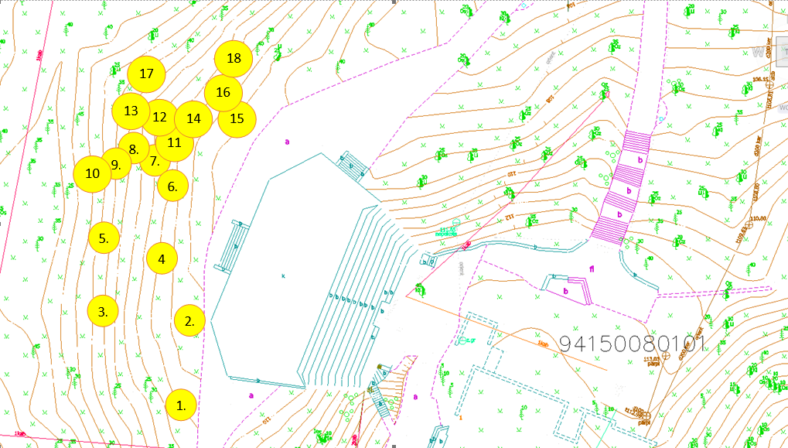

Esošās situācijas foto fiksācija Pielikums Nr.3.
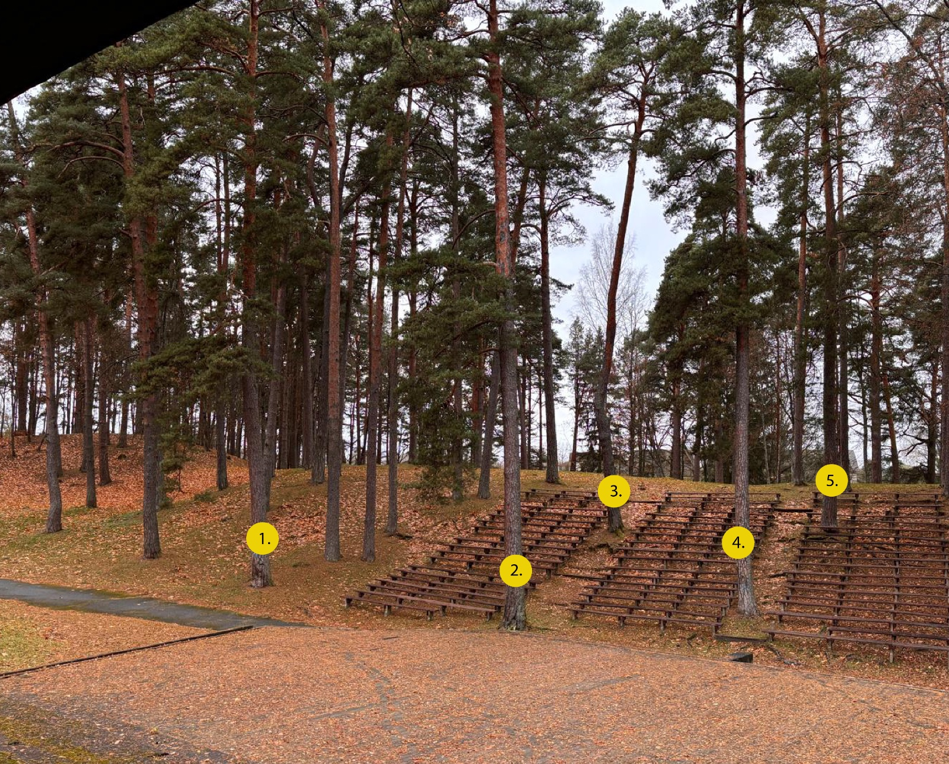
Esošās situācijas foto fiksācija Pielikums Nr.3.
